Introduction à la phonétique articulatoire
1. Définition
La phonétique articulatoire (ou physiologique) est une ancienne branche de la linguistique. En se rapprochant de l’anatomie, et de la physiologie ; elle étudie la production de la parole c’est-à-dire les organes phonateurs. Son domaine est l’étude du fonctionnement des organes de l’articulation. Ces organes, dont l’homme se sert pour prononcer des sons, ne sont pas essentiellement linguistiques.
2. L’appareil phonatoire
L’appareil phonatoire (ou vocal) désigne l’ensemble des organes qui permettent à l’homme d’émettre des sons.
On peut diviser les organes de la parole en trois catégories principales :
1. Les organes respiratoires : les poumons, la trachée.
2. Les organes phonateurs : le larynx et les cordes vocales.
3. Les organes articulatoires : la cavité buccale (langue, dents, palais dur, palais mou ou voile du palais), la cavité nasale, les lèvres, la glotte.

  - L’appareil respiratoire
Les poumons avec les bronches, la trachée et les organes respiratoires jouent le rôle d’une soufflerie (source de l’air). La phonation se fait pendant l’expiration (c’est-à-dire) lorsqu’on dégage l’air). Le courant d’air sortant des poumons passe à travers la trachée artère pour atteindre le larynx ;
  - Le larynx
Le larynx se situe dans la partie médiane et antérieure du coup en avant du pharynx et à l’extrémité supérieure (au-dessus) de la trachée. Au niveau du larynx, on trouve les cordes vocales, source de la voix humaine (elles ont une longueur de 20 à 25 mm chez l’homme et plus courtes chez la femme). Le courant d’air venant des poumons arrive au niveau du larynx où se trouvent les cordes vocales entre lesquelles on trouve la glotte. Les cordes vocales ont trois positions :
- elles sont écartée pendant la respiration, ce qui laisse entrevoir la glotte ;
- elles sont fermées ou accolées quand l’air ne passe pas (l’apnée) alors la glotte est fermée c’est-à-dire elle ne se voit pas ;
- elles sont rapprochées pendant la phonation alors la glotte est variable.
Figure 5 : Trachée, glotte et cordes vocales Figure 4 : vue latérale du larynx
Fonctionnement des cordes vocales lors de la phonation
Pendant la phonation, les cordes vocales vibrent pour certains sons et ne vibrent pas pour d’autres. Elles vibrent quand l’air venant des poumons les trouve rapprochées alors il les fait vibrer pour qu’il puisse passer. Elles ne vibrent pas quand le courant d’air les trouve un peu séparées alors il passe librement sans les faire vibrer.

Figure 6 : les différentes formes des cordes vocales
  - Les cavités supra-glottiques (Les organes articulatoires)
Il s’agit de résonateurs (ou cavités) par lesquels la colonne d’air passe pour que les sons soient prononcés. C’est au niveau de ces cavités que la voix se transforme en parole car ce sont des cavités de résonance.
On parle de trois cavités : la cavité pharyngale(ou pharyngo-laryngienne), la cavité buccale et la cavité nasale
- la cavité pharyngale : c’est le pharynx qui se situe entre les fosses nasales et le larynx et constitue un passage du flux d’air ;
- la cavité buccale : elle se situe entre le pharynx et les lèvres et séparée des fosses nasales par le palais. On trouve dans la bouche des organes fixes et d’autres mobiles qui participent dans l’articulation des sons ;

- la cavité labiale : projection en avant ou étirement
- la cavité nasale : elle contient les fosses nasales qui sont séparées par une cloison. L’air venant des poumons peut passer par le nez à travers le voile de palais.
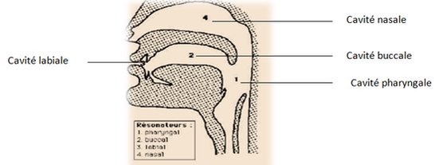
Les cavités nasale et buccale servent à modifier le son produit par les cordes vocales ce qui donne une multitude de sons selon la partie où ils seront articulés et les organes qui interviennent dans leur phonation. Sachant que l’articulation peut se faire aux endroits suivants :
- Les lèvres (articulation labiale);
- Les dents (articulation dentale);
- Les lèvres et les dents (articulation labio-dentale) ;
- Les alvéoles (articulation alvéolaire);
- Le palais (articulation palatale) ;
- Le voile du palais (articulation vélaire) ;
- La luette (articulation uvulaire).
- Le bout de la langue ou l’apex (articulation apicale)
- Le dos de la langue (articulation dorsale)
- La racine de la langue (articulation radicale)
b- Fonctionnement de l’appareil phonatoire humain :
L’appareil respiratoire (composé essentiellement des poumons et de la trachée) fournit une soufflerie qui exerce une pression d’air. Cette pression d’air (colonne d’air) engendre la création d’un son au niveau d’un vibreur ou un système vibratoire : les cordes vocales. Le son créé par la mise en mouvement des cordes vocales sera modulé par la suite au niveau des résonateurs(les cavités supra-glottique). Le système phonatoire humain est comparable aux instruments de musique à vent (et non pas à cordes) qui fonctionnent exactement de la même manière. 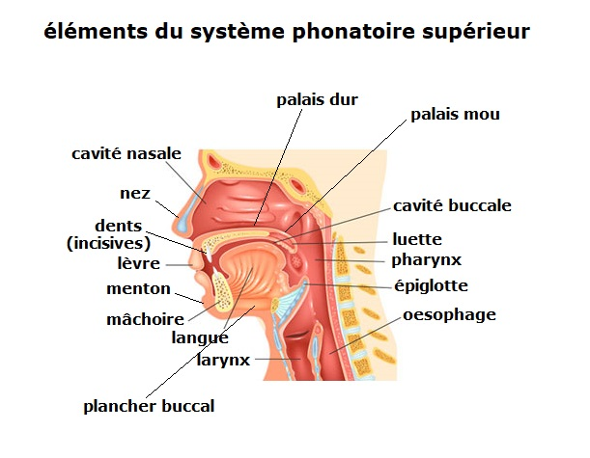
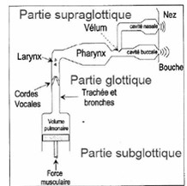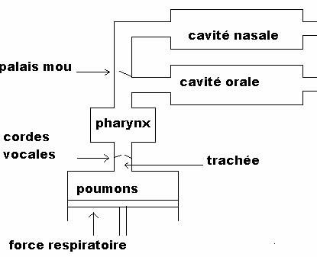
Anatomie et fonctionnement détaillé des Articulateurs
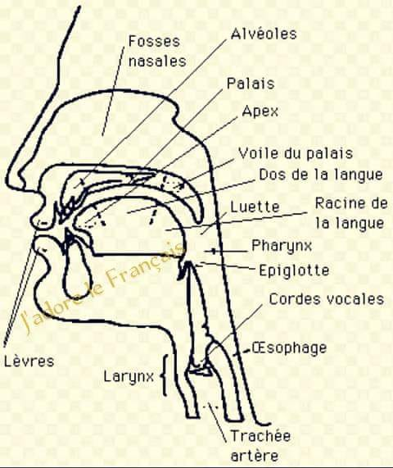

L’espace entre les cordes vocales est appelé glotte. La glotte s’ouvre lors de l’inspiration et se referme lors de la phonation, permettant aux cordes vocales de vibrer. Il ne faut pas confondre « glotte » et « épiglotte »

